製作日晷

蘇明俊 博士
高雄市天文學會理事長
樹德科技大學休閒事業管理系助理教授

- 赤道式日晷
- 太陽的運動
日晷乃藉由太陽的照射，晷針的投影位置的變化來觀察時間的改變，達到計時的目的，因此，在製作日晷之前，需要先了解太陽運動的情形。
由於地球自轉，在地球上的人觀測到太陽（不動）沿著赤道或緯圈面做相對運動，且太陽直射地球赤道或緯圈面的緯度依季節(日期)變化。三月廿一日太陽直射地球赤道，稱「春分」，當天因為地球自轉，太陽沿著赤道做相對運動；之後太陽直射地球之緯圈逐漸北移；六月21日太陽直射緯圈的最北，稱「夏至」，當天沿著北回歸線做相對運動，六月22日開始回歸，故稱北回歸線；之後逐漸南回，九月23日又直射赤道，稱「秋分」；之後又漸漸南移，十二月22日直射緯圈面之最南，隔天起回歸，稱「南回歸線」，太陽的運動如此週而復始的在緯圈面移動。
太陽每天在相同的緯圈面上相對於地球運行，惟不同日期所繞行的緯圈面不相同。然而，不同緯圈面或赤道面均以地球的自轉軸（南北極的連線）自轉，因此，我們只要製作一個與地軸方向相吻合的平面，便能掌握太陽在此平面上均勻變化的運動，每小時移動十五度。日出地平為上午六時，中午通過子午線為十二時，日落西方地平則為下午六時，之間則為均勻等分之刻度，成為「日晷」，並以赤道面為準，故稱「赤道式日晷」。

二、赤道式日晷

我們掌握太陽相對地球運動的平面ABCD，使其與赤道面或緯圈面的方向相吻合，又由於晷針PO之方向必須與地球的自轉軸相吻合，因此，PO必與地平面夾觀測點的緯度角θ(高雄22.5度)，與晷面方向相同，且指向北極星。若OG的長度為R，依據三角關係，PG必為Rcscθ(以高雄為例csc22.5°＝2.613)。
日晷使用時必須修正「時差」的誤差。時差主要有：軌道時差與地理時差兩種。軌道時差：就是平太陽時與真太陽時的差。因為地球繞轉太陽的軌道是橢圓軌道，每天的公轉速率不相同，而地球自轉的速率保持定速，造成太陽的相對時差，也就是說：太陽到達中天子午線的時間不一定是中午十二時整，有時遲到，有時早到，這樣的時差最多可達16分鐘。另一個地理時差與人為因素有關，我們定東經120°的時間(真太陽時)為東經112.5°到127.5°的標準時間，除非恰好住在東經120°處，否則都會有地理時差。地理時差每15°為一小時，高雄的地理位置在東經120°16'，與120°相差甚少，每天的地理時差只約快1分鐘，但是其他地方的地理時差便有可能相差30分鐘。

三、製作步驟

步驟一：選取適當厚度與硬度的紙板作為材料。
步驟二：設定R的長度，則紙板長度至少為R(1＋cscθ)再加上2公分做邊，寬度大約長度的一半即可。(註：以高雄為例，若定R為1公分，紙板至少長3.61公分再加上2公分的邊)。
步驟三：以虛線畫出DC線段，晷面(左方)長為R(加1公分的邊)，右方作為地平面，長度為Rcscθ(也留1公分的邊)。
步驟四：在DC線段上取中點G，作PGO線段與DC垂直，距離G點左方R處，就是O點。
步驟五：以O點為圓心，適當的長度為半徑做半圓。
步驟六：在半圓上每隔15度畫半徑，作為時刻的刻度。
步驟七：以吸管或適當之木棒、金屬棒，穿過O點，另一端則固定在P點。
步驟八：使用時，軌針方向正對北方。
(註：得依照比例製作不同大小不同的日晷。)

四、問題討論

- 使用日晷為何必須修正軌道時差與地理時差？
- 地軸自轉的方向與黃道面的方向夾角23.5°，這個角度與日晷製作有關係嗎？
- 晷針的延長線指向天空，大約指向天空中的哪一顆星？
- 赤道式日晷晷面上的時刻刻度為何是等間隔的？
□因為地球以等速自轉 □因為地球以等速公轉
- 晷面刻度的順序是依照哪一個方向制定？□順時鐘方向 □逆時鐘方向。
- 假設高雄的日晷拿到北緯45度的地方使用，應該做何改變？
- 赤道式日晷各有何優缺點？

貳、地平式日晷

一、太陽的運動
參閱「赤道式日晷」。
二、地平式日晷
由於太陽相對於地球運轉並非以地平面為準，因此地平式日晷的刻度必然非均勻，牽涉到複雜的數學計算。此處藉由赤道式日晷等分刻度的原理，以製圖的方式製作地平式日晷的晷面刻度，顯得比較容易。

三、製作步驟

步驟一：選取適當厚度與硬度的紙板作為材料。
步驟二：設定小圓O'的半徑為R的長度，則紙板長度至少為R(1＋cscθ)再加上2公分做邊，寬度則大約需要長度的兩倍(若為A4紙，橫拿即可)。(註：以高雄為例，若定R為1公分，紙板至少長3.61公分再加上2公分的邊)。
步驟三：以R的長度作為小圓之半徑畫圓；並以Rcscθ的長度作半徑畫大圓，並使兩圓相切於L直線。
步驟四：作平行線L'、L、及66線，並連接二圓之圓心OO'。
步驟五：以虛線在小圓 O'的右半圓(L'右方)畫出12等份的刻度，虛線間隔均為15°，向外延伸至L直線，並分別將交點連接O點。
步驟六：剪下晷針，黏貼於O與12之間，並使OO結合。
步驟七：剪下大圓O作為晷面。(使用時，晷針方向(12)對準正北方。)
步驟八：亦得以選取大圓O適當的部分作為晷面。

四、問題討論

- 使用地平式日晷需要修正軌道時差與地理時差嗎？
- 地平式日晷與23.5°有關嗎？
- 晷針的延長線會指向天空中的哪一顆星？
- 地平式日晷越往北方使用，晷面上的時刻刻度將作何變化？
- 地平式日晷的晷面刻度(時刻)有等分的可能嗎？
- 你能夠將地平式日晷變換為垂直式日晷嗎？

使用器材：B4厚紙板(每人1張)、吸管(每人1支)、圓規、量角器、直尺、筆、小剪刀、單孔打洞器、膠帶。

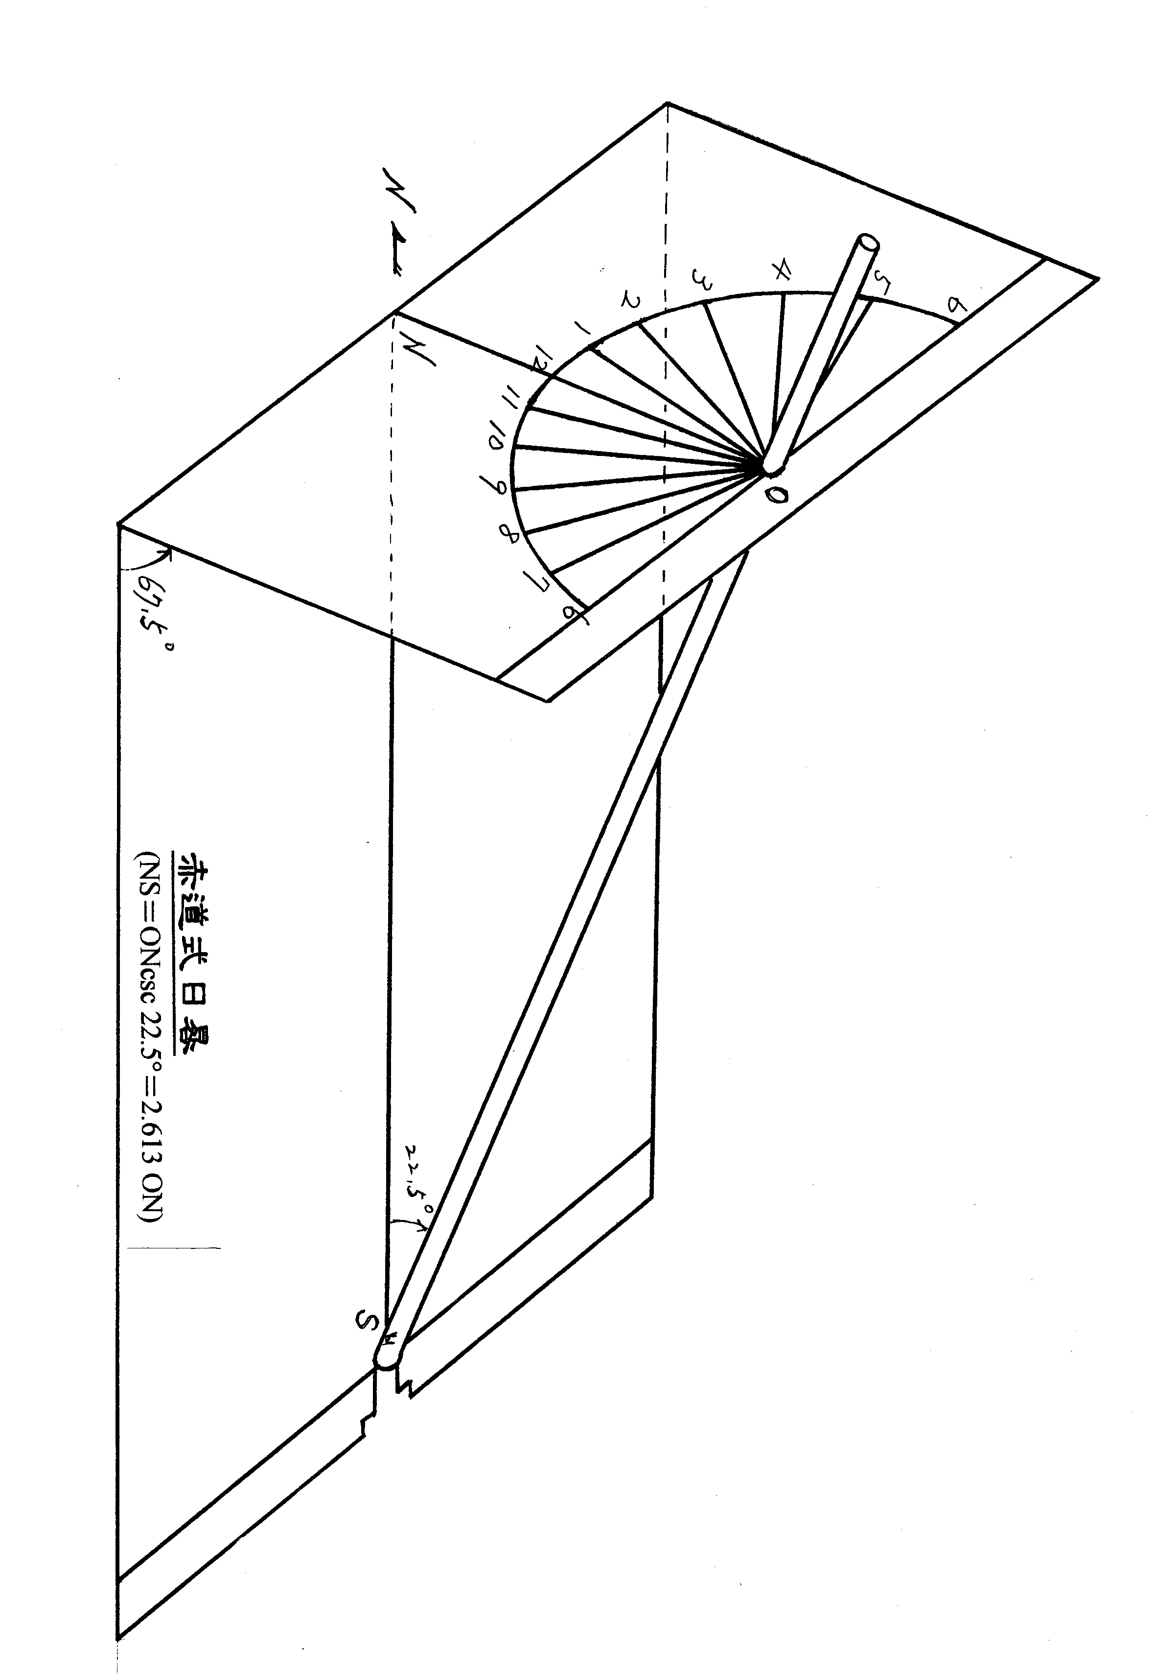

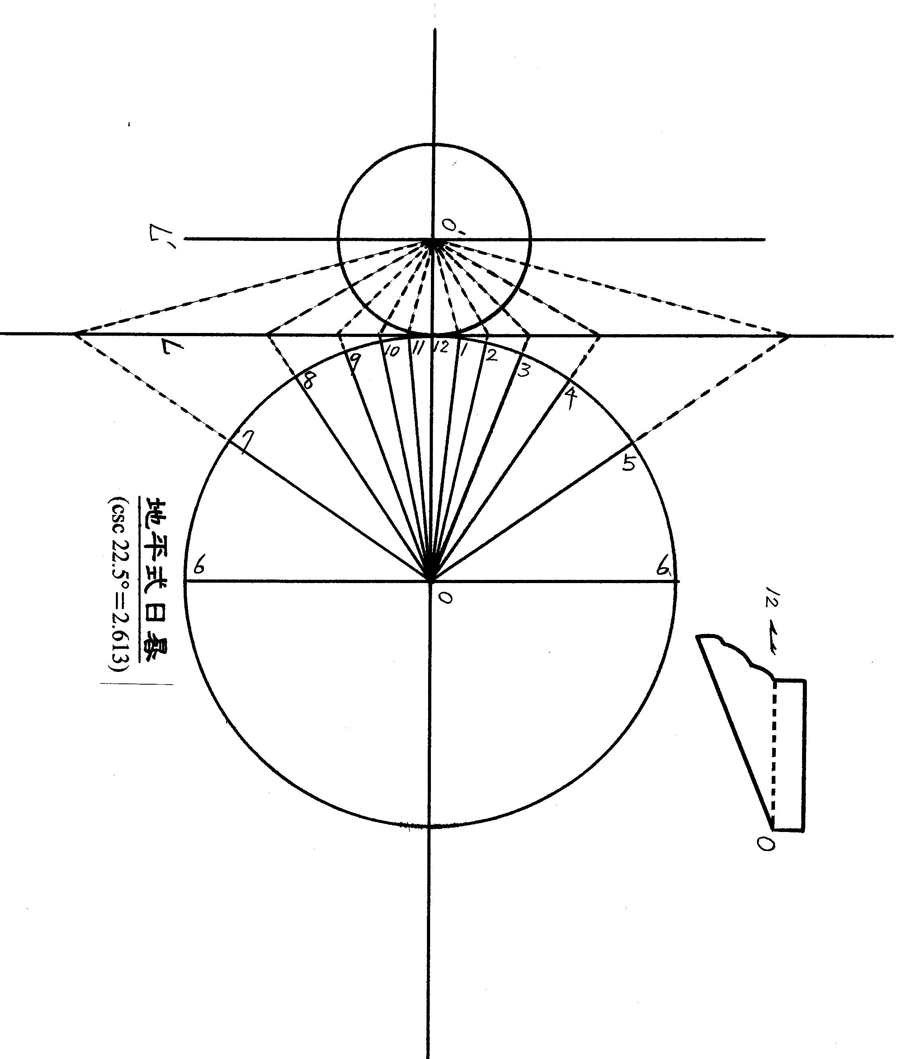

單元一 阿波羅的金馬車

活動一：世界各地看日出
一、孫燕姿看日出

二、張惠妹看日出

三、濱崎步看日出

四、愛斯基摩人看日出

五、設計一個赤道式日晷的話，晷面的刻度應該怎樣劃分?(可以畫在背面)

活動二：觀察「日晷」
- 赤道式日晷的晷面共有幾個「小時」的刻度？________________
- 赤道式日晷晷面的小時刻度：
□是均勻的刻度
□中午附近的刻度比較密集
□清晨與黃昏比較密集。
- 赤道式日晷的晷面：
□垂直立於地面上
□平放在地面上
□與地平面傾斜。
- 從日晷的側面觀察，嘉義太陽館（北回歸線）的赤道式日晷晷面應該與地平面夾角 □90度 □45度 □66.5度 □23.5度。
- 從赤道式日晷的側面素描一下它的側面圖，並且標出：晷針、晷面、和23.5度是哪個角度？

- 觀察赤道式日晷的晷針，它和晷面的垂直（法線）方向(1)相吻合(2)夾23.5度角(3)夾45度角。
- 接上題，晷針的指向和地平線夾幾度角？__________________
- 赤道式日晷的晷針應指向 □東方 □西方 □南方 □北方。

活動三：評量一下
- 為什麼赤道式日晷的晷面必須與地面傾斜？
□因為太陽運行的路徑與晷面符合
□因為日晷在北回歸線使用
□因為地球的自轉軸與黃道面傾斜。
- 新加坡位於赤道附近，赤道式日晷的晷面應該如何？
□在地上平放
□立起來與地面垂直
□立起來再傾斜23.5度
□立起來再傾斜66.5度。
- 嘉義太陽館（北回歸線）的赤道式日晷，其晷針指向
□東方 □西方 □南方 □北方。
- 接上題，晷針的仰角應為
□0度 □45度 □23.5度 □66.5度。
- 你認為赤道式日晷有哪些優缺點？
- 刻度均勻好製作
- 傾斜的角度有美感
- 可以知道太陽運行的軌跡
- 其他_________________________________________

